**LAPORAN HOME VISIT**

**TKQ AL-FATIH**

**I. Identitas Anak**

* Nama Anak: Arfan Fairuz Alfarizi
* Usia: 6 tahun 6 bulsn
* Nama Orang Tua/Wali: Rusli Ara Koswara dan Ani Nurmayanti
* Alamat: Kp. Cigebar RT 005/RW020 Kel. Bojongsari Kec. Bojongsoang, Kab. Bandung
* Nomor Telepon: 083820464634

**II. Tujuan Home Visit**  
Home visit ini dilakukan untuk:

1. Menjalin komunikasi yang lebih erat antara sekolah dan keluarga.
2. Mengetahui kondisi lingkungan anak di rumah.
3. Memberikan pendampingan bagi orang tua dalam mendukung perkembangan anak.
4. Mengidentifikasi hambatan belajar atau perkembangan anak.
5. Meninta masukkan dari orang tua untuk perkembangan sekolah
6. Silaturahmi
7. Memberikan pelayan terbaik

**III. Pelaksanaan Home Visit**

* Hari/Tanggal: Jumat, 17 Januari 2024
* Waktu: 15.30-16.00
* Tempat: Rumah Anak
* Pihak yang Terlibat: Ummi Erni, Mama Arfan, Nenek Arfan dan Arfan

**IV. Hasil Observasi**

1. **Kondisi Lingkungan Rumah**
   * Rumah anak tertelak cukup nyaman. Namun, jika banjir datang air bisa masuk ke teras rumah, sehingga membuat anak tidak bisa masuk sekolah jika banjir. Rumah memiliki ventilasi yang baik, kebersihan rumah terjaga. Namun, ada beberapa factor yang perlu diperhatikan yaitu rumahnya dekat dengan suangai Citarum, jadi agak khawatir jika anak bermain diluar rumah. Tetangganya cukup ramah. Ruang bermaian dan belajar dirumah cukup nyaman, sehingga anak memiliki kebebasan bermain dan belajar di rumah.
2. **Interaksi Anak dengan Keluarga**
   * Anak memiliki hubungan yang cukup baik dengan mama dan neneknya. Namun, memiliki hubungan yang kurang baik dengan ayahnya, karena ayahnya harus bekerja di Riau dan hanya bisa bertemu 1 tahun sekalai di saat lebaran. Anak jarang komunikasi dengan ayahnya, karena kesibukan ayahnya dalam bekerja. Orang tua terlihat memperhatikan pendidikan anak. Mama dan neneknya selalu membimbing anak belajar di rumah sesuai dengan pelajaran yang telah didapat di sekolah. Namun, ada hal yang perlu diperhatikan yaitu anak memiliki adik baru sehingga mamanya lebih terfokus kepada adik bayi yang baru lahir. Sehingga anak tidak bisa membawa bekal makan lagi ke sekolah semenjak adik bayi lahir.
3. **Kebiasaan Belajar Anak di Rumah**
   * Anak memiliki rutinitas harian yang cukup baik di rumah. Ada jadwal belajar dan jadwal mengaji yang sudah diatur oleh mama dan neneknya. Anak selalu bangun pagi, sarapan dan berangkat ke sekolah sendiri menggunakan sepeda. Anak sudah terlihat mandiri dan bertanggung jawab terhadap kewajibannya sebagai seorang pelajar. Anak senang bercerita tentang pengalaman hariannya. Anak senang melakukan kegiatan fisik-motorik seperti bermain bola.
4. **Tantangan yang Dihadapi**
   * Anak memiliki sifat sensitive yang berlebihan sehingga membuat keluarga kesulitan membujuk anak saat sedang diam ketika kecewa dengan sesuatu hal.

**V. Rekomendasi dan Tindak Lanjut**

1. Memberikan saran kepada orang tua mengenai metode pembelajaran yang sesuai.
2. Menyarankan kegiatan stimulasi yang dapat dilakukan di rumah.
3. Mendorong orang tua untuk lebih aktif mendampingi anak dalam belajar.
4. Jika ditemukan kendala yang serius, menyarankan konsultasi dengan ahli terkait (Psikolog).
5. Meningkatkan komunikasi yang lebih baik dengan ayahnya.

**VI. Kesimpulan**  
Home visit ini memberikan gambaran lebih jelas tentang kondisi anak di rumah serta faktor-faktor yang mempengaruhi perkembangan dan pembelajarannya. Dengan adanya kunjungan ini, diharapkan sinergi antara sekolah dan keluarga semakin erat dalam mendukung perkembangan anak.

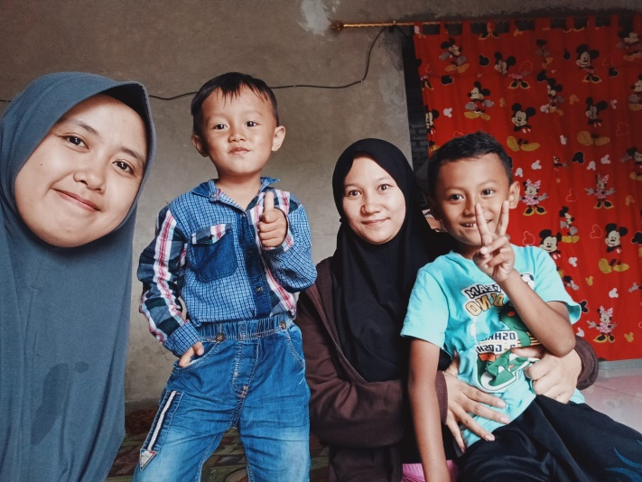**VII. Dokumentasi**

Bandung, 17 Januari 2024

|  |  |
| --- | --- |
| Kepala Sekolah TKQ Al-Fatih  **ERNI KRISNAWATI** | Disusun Oleh,  **Erni Krisnawati** |